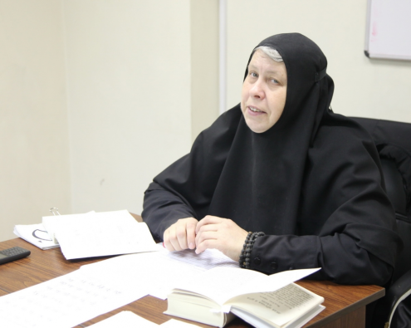

Инокиня Мария (Воробьева)

Традиционные российские

духовно-нравственные ценности

В ноябре 2022 года Президент России Владимир Путин подписал Указ «Об утверждении Основ государственной политики по сохранению и укреплению традиционных российских духовно-нравственных ценностей». Этим указом конкретизируются положения Стратегии национальной безопасности, в которой затронута тема защиты традиционных духовно-нравственных ценностей, культуры и исторической памяти, что стало ответом на непрекращающиеся нападки Запада, которые приобрели колоссальные масштабы после начала спецоперации ВС РФ на Украине.
Еще летом 2022 года при Администрации президента начали разрабатывать масштабный курс «Основы и принципы российской государственности», который планируется преподавать студентам всех специальностей для «расставления мировоззренческих акцентов». Была разработана методологическая модель мировоззренческого пентабазиса «ДНК России». Все традиционные наши ценности сгруппированы в 5 базовых блоках, свойственных различным временным периодам развития нашего государства. Все составные части Пентабазиса неотделимы друг от друга.
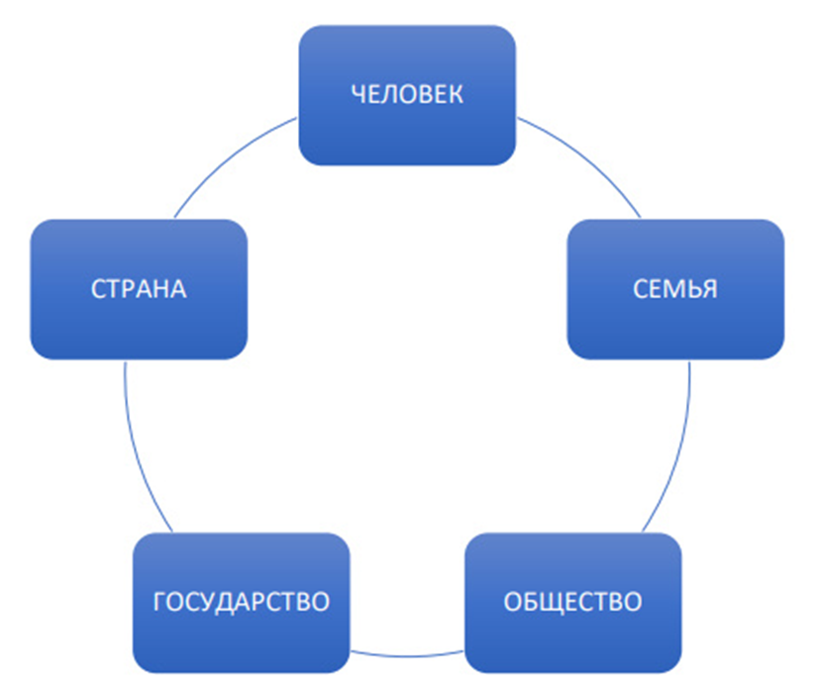
Примечание:
В Указе Президента Российской Федерации от 9.11.2022 г. № 809 «Об утверждении Основ государственной политики по сохранению и укреплению традиционных российских духовно-нравственных ценностей» в п. 6 говорится, что христианство, ислам, буддизм и иудаизм оказали значительное влияние на формирование традиционных ценностей, общих для верующих и неверующих граждан. Особая роль в становлении и укреплении традиционных ценностей принадлежит православию. Поэтому ценности нельзя рассматривать вне религиозного и исторического контекстов.
Рассмотрим основные традиционные ценности. В силу схожести объединим разделы «Страна» и «Государство», «Общество» и «Семья» были.

- Страна / Государство

ПАТРИОТИЗМ
Патриотизм – любовь к родному Отечеству, своему народу, его традициям, вере и обычаем. В русской традиции любовь – это не чувство и не эмоция, а готовность человека пожертвовать своими частными интересами ради объекта любви. А также проявление высокой нравственности человека, когда образ мыслей и действий, поступки и вся его жизнь являют собой пример истинного сына Отечества, ответственного члена общества и гражданина своей страны.

ИСТОРИЧЕСКАЯ ПАМЯТЬ И ПРЕЕМСТВЕННОСТЬ ПОКОЛЕНИЙ
Человек не может любить то, о чем не знает, поэтому следующей основной ценностью является знание истории Отечества, его традиций и культурного наследия. Бережное сохранение и передача из поколения в поколение свидетельств исторического прошлого страны и социально одобренного отношения к ним утверждают в народном сознании моральные и нравственные основы, тем самым обеспечивая преемственность поколений.
Игнорирование или искажение исторических событий чревато трагическими последствиями.

ГРАЖДАНСТВЕННОСТЬ
Гражданственность – личностная нравственная позиция человека, выражающаяся в глубоком осознании принадлежности к обществу, в котором он живет. Истинный гражданин никогда не отделяет свою личную судьбу от судьбы Отечества и остается верным Родине как в годы процветания и благополучия, так и в годы невзгод и тягот.

СЛУЖЕНИЕ ОТЕЧЕСТВУ
Служению Отечеству – осознанная и добровольная деятельность на пользу своего Отечества. Противоположно карьеризму, хищничеству, своекорыстию. Служение проявляется на любом поприще вне зависимости от социального статуса, профессии, уровня образования или материального достатка.
В русской традиции понимание служения тесно связано с религиозным мировоззрением: пример служения подал Иисус Христос – «Сын Человеческий не для того пришел, чтобы Ему служили, но чтобы послужить и отдать душу Свою для искупления многих» (Мф.20:28)

ЕДИНСТВО НАРОДОВ РОССИИ
Объединенные общей многовековой историей и судьбой, общими традиционными духовно-нравственными ценностями многочисленные народы нашей страны рассматриваются как одно целое. На протяжении веков представителей Большой Исторической России вне зависимости от национальной принадлежности во всем мире воспринимают как «русских».
Россия самая большая страна мира и граничит с крупнейшими религиозными конфессиями. Высокие идеалы православного христианства позволяют ей мирно сосуществовать с этносами различных верований. Англосаксонская (островная) цивилизация постоянно подавляет культурный суверенитет вступающих с ней в общение народов, вплоть до полного их истребления.

- Общество / Семья

КОЛЛЕКТИВИЗМ
Коллективизм – социальное поведение, когда интересы коллектива ставятся выше частных индивидуалистических интересов отдельного его члена. Истоками является общинный уклад жизни, который сформировался под влиянием православного христианства.
Церковь как собрание верующих на протяжении веков формировала общинный, коллективный дух народа. То же самое справедливо и для жителей России, исповедующих традиционные для многих народов ислам и иудаизм.
В русском языке недаром часто встречаются такие выражения как «рука об руку», «всем миром», «берись дружно- не будет грузно».
Коллективизм определяет не только отношение к труду, но и отношение к любому общему делу. В корне коллективизма лежит понимание любви как способности пожертвовать своим «Я» ради общего блага, ради «МЫ».

ВЗАИМОПОМОЩЬ
Взаимопомощь – тип отношений в обществе, когда отдельные его члены не могут равнодушно пройти мимо чужой беды. Каждый член общества воспринимается как «ближний», «свой», которому необходимо помочь в трудную минуту.
В русской традиции взаимопомощь бескорыстна в отличии от западных культур, где помощь как правило основана на выгоде и договорных отношения обмена (услуга за услугу, давать и брать). Напротив, «снять последнюю рубашку», «сам погибай, а товарища выручай», «с миру по нитке – голому рубаха» - эти народные выражения отражают русскую традицию взаимопомощи, корни которой в Евангелии (притча о добром самарянине Лк.10:25-37) и религиозном восприятии всех людей как братьев и сестер.

ВЗАИМОУВАЖЕНИЕ
Взаимоуважение – почтительное отношение к любому человеку, его достоинству вне зависимости от социального статуса. Эта традиция проистекает из отношения к членам общества как к «ближним». Каждый человек воспринимается как образ Божий.

СПРАВЕДЛИВОСТЬ
Современное представление о человеческой праведности, которая в русской традиции понималась как «жизнь по правде», по заповедям Божиим. Неслучайно даже первый свод законов на Руси назывался «Русская правда».
Ключевым ориентиром в понимании справедливости является голос совести. Совестливость, нетерпимость ко всякой неправде, унижению человека, попранию его достоинства – неотъемлемое свойство жителей России во все исторические времена.

МИЛОСЕРДИЕ
Одна из ключевых ценностных характеристик русской цивилизации и ее народов. Милосердие есть милостивое, сострадательное, участливое отношение к другому человеку, готовность в ущерб себе помочь нуждающемуся, защитить слабого, поддержать оступившегося на жизненном пути. В высшей степени – простить врага, отнестись к нему великодушно. Это не просто характеристика человека с добрый сердцем – это образ действий и поступков человека.
Яркий исторический пример – святой праведный воин адмирал Фёдор Ушаков. В черноморских битвах с турецкой эскадрой Ушаков первым на флоте приказал спасать тонущих моряков противника.
Исторический и духовный корень милосердия – евангельские заповеди о милости. (Мф.5:7, МФ 25:35, Лк. 6:36, Лк. 10:30-37)

КРЕПКАЯ СЕМЬЯ

В русской традиции семья – первичная основа общества, порядок жизни, установленный в начале времен. Это богоустановленный порядок социальной организации общества, о чем написано уже в первых главах Библии: «оставит человек отца своего и матерь свою и прилепится к жене своей; и будут одна плоть» (Быт.2:24).
Тип здоровых семейных отношений с правильным распределением социальных ролей мужа и жены формирует у ребенка первичные представления о жизни в обществе. Сегодня эта категория подвергается целенаправленным нападкам со стороны глобалистских элит Запада.

В русской традиции государство берет на себя функции отца в отношении граждан. Государство – это семья семей, и чем крепче будут здоровые семейные узы в обществе, тем устойчивей будет государство в целом.

- Человек

ЖИЗНЬ
Жизнь – одна из ключевых в системе традиционных российских духовно-нравственных ценностей. Вне человека и его жизни об этом не имеет смысла и говорить. Жизнь – неотъемлемое право гражданина, которое находится под охраной и защитой государства, она лежит в основе построения и развития российского государства как социального.
Религиозное представление: жизнь – это божественный дар. Отсюда проистекает благоговение и бережное отношение к жизни любого человека.

ПРИОТРИТЕТ
ДУХОВНОГО НАД МАТЕРИАЛЬНЫМ
Это ключевая ценность с точки зрения формирования мировоззрения и означает возвращение в обиход представлений о священном, высоком, о том, что не продается и не покупается.
Нельзя продать Родину, отца и мать, веру, честь, дружбу, верность, любовь. Такой подход прямо противоположен идее выгоды и примитивному потребительству, где человек фактически низводится до скотского состояния.
Богословское понимание: мир создан Богом из ничего. Человек по своей природе двухсоставен: тело и душа. Дух первичен.
Духовность – наивысшая область человеческого бытия, приобщение к божественной жизни.
Духовность следует отличать от душевности, нравственности, морали. Высокая нравственность человека далеко не всегда означает его духовность. Например, человек может иметь безупречную репутацию, делать людям добро, жертвовать на благотворительность, но имеет при этом корыстную цель (например, создать положительный имидж для получения статуса в обществе). Упрощенно можно сказать, что нравственность отвечает на вопрос «как надо жить?», а духовность – «ради чего надо так жить?".

ВЫСОКИЕ НРАВСТВЕННЫЕ ИДЕАЛЫ
Во всех человеческих культурах осуждаются одни и те же деяния – убийство, воровство, ложь, нарушение супружеской верности. Внутреннее ощущение недопустимости подобных проявлений диктуется человеку совестью.
Требования естественного нравственного закона нашли свое отражение в юридических законах, хотя исторически этот закон дал Бог в 10 заповедях. Стремление к высоким нравственным идеалам является неотъемлемой чертой всех народов России во все времена и несмотря на противоречивую историю нашей страны, многочисленные войны и смуты, несмотря на безнравственное поведение отдельных членов общества.
Возврат к традиции и ориентация на высокие нравственные идеалы – реакция России на продолжающееся нравственное разложение Запада.

ДОСТОИНСТВО
Достоинство- неисчерпаемость, богатство и красота внутреннего мира личности, который проявляется в облике и созидательном труде.
Не следует путать с самомнением: принципиальная разница между «чувством человеческого достоинства» и «чувством собственного достоинства». Достоинство раскрывается в той мере, в которой человек по своим внутренним качествам достигает духовно-нравственной чистоты. Чем ближе человек к духовно-нравственным идеалам, тем выше его достоинство. Именно отсюда проистекает социальное одобрение таких качаств человека как скромность, деликатность, воздержанность, простота, открытость, честность, порядочность и т.д.
Достоинство человека не зависит от его социального статуса, уровня материального достатка, образования.
Раскрытие в себе качеств, составляющих достоинство личности, их воспитание и развитие - важнейшая составляющая духовно-нравственного возрастания человека.

СОЗИДАТЕЛЬНЫЙ ТРУД
Это реализация творческого начала, заложенного в каждом человеке. Вне зависимости от того, интеллектуальный труд или физический, в нем раскрываются таланты человека, способности, стремление к самореализации, формируются навыки социализации, взаимопомощи, дисциплины, ответственности за результат.
Созидательный труд - это одна из первейших заповедей, которые Бог дал человеку (возделывать рай).

Все духовно-нравственные ценности неразрывно связаны между собой. Их нельзя рассматривать изолированно друг от друга. Существуют более универсальные классификации базовых духовно-нравственных ценностей, но основой любой из них является православная традиция.

По материалам Александра Асафова, политолога,лектора Российского общества "Знание", участника рабочей группы проекта «ДНК России». https://asafov.ru/news

27 марта 2023 года

